专业技术人员资格证书网上申领流程：

一、皖事通APP办理（手机端办理）
1.打开皖事通APP并完成账户登录，定位到“阜阳市”，点击首页“搜索框”。
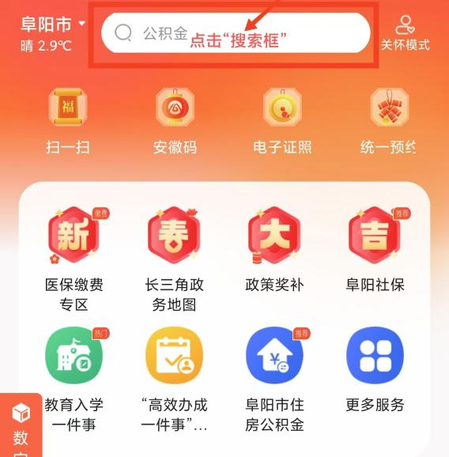

2.输入“专业技术人员资格证书管理服务”，选择“办事”模块，点击下方“专业技术人员资格证书管理服务”，选择办事地区“阜阳市”，点击“去办理”。
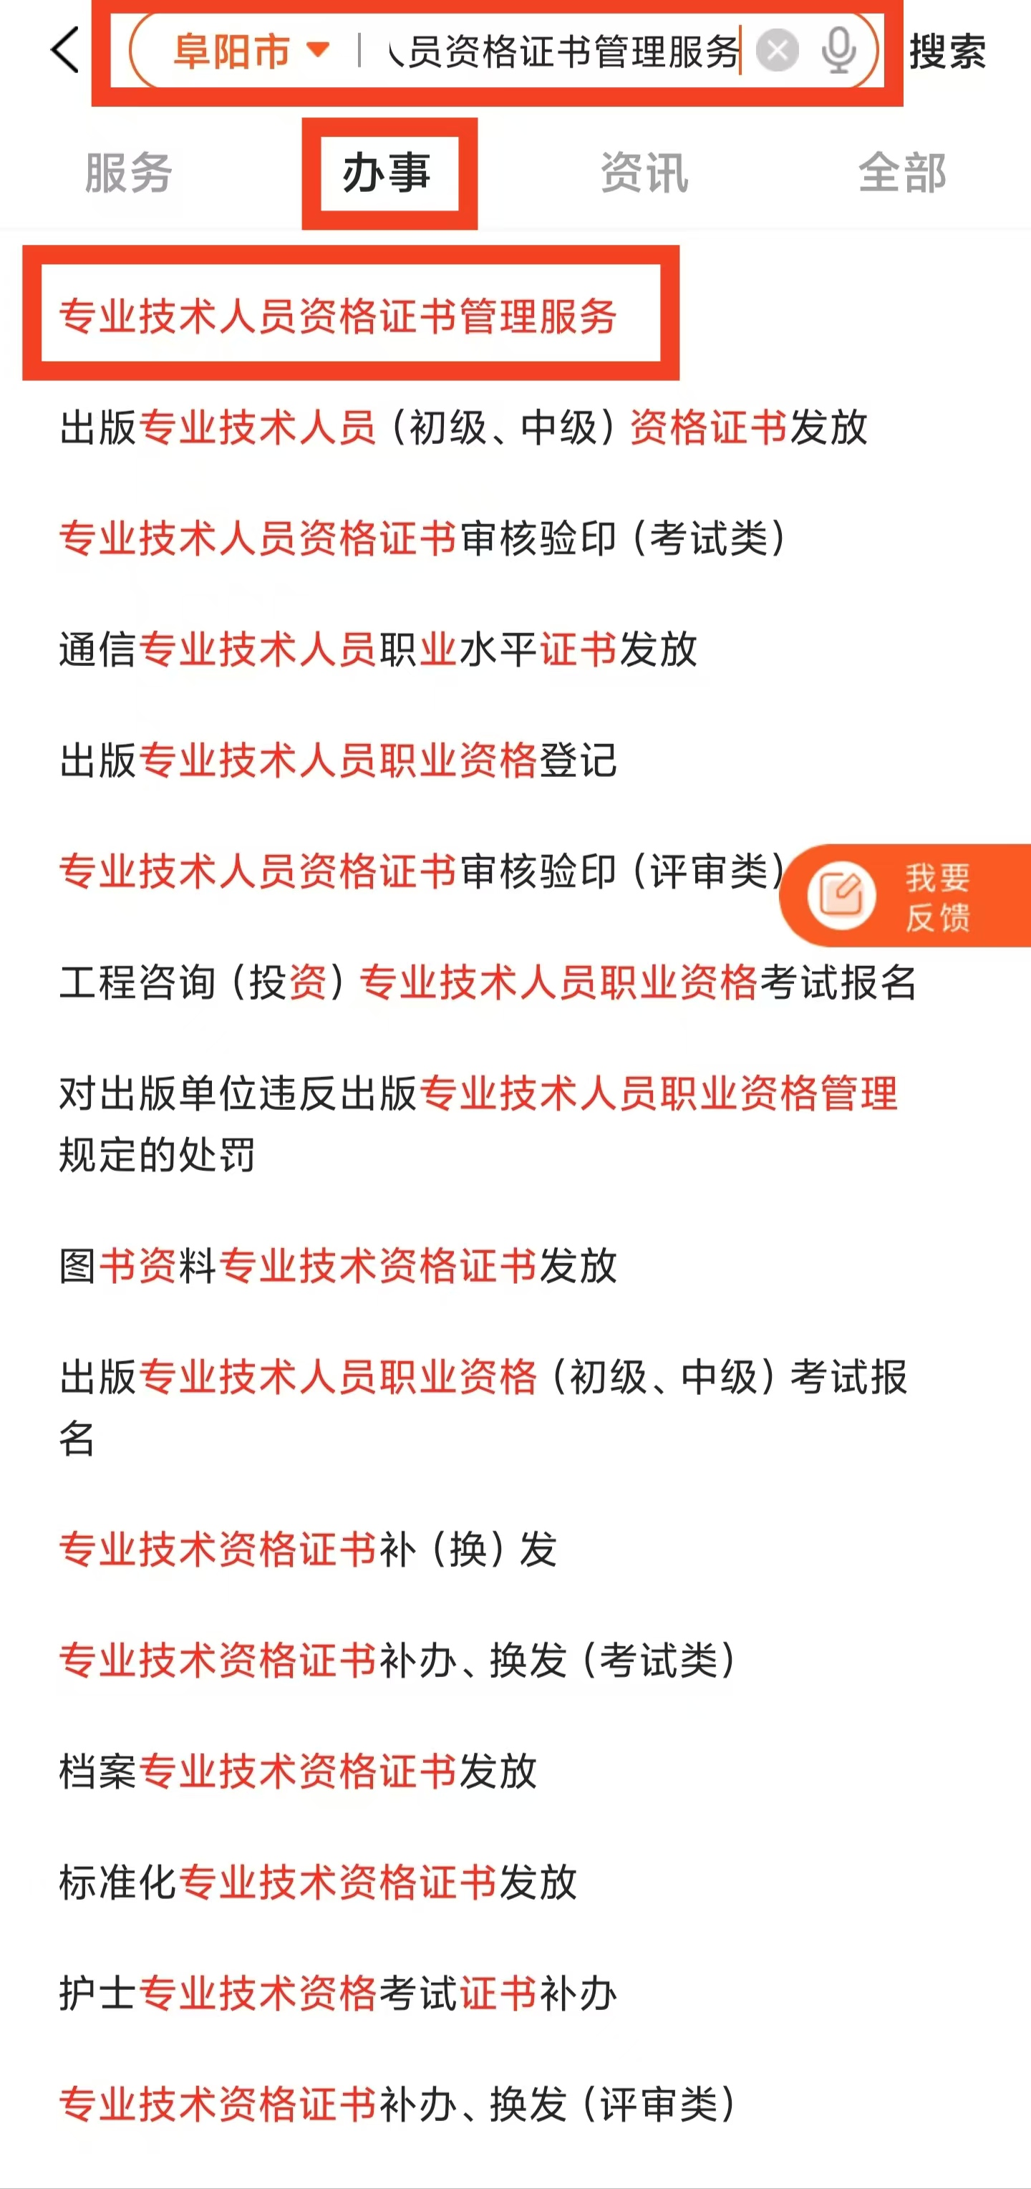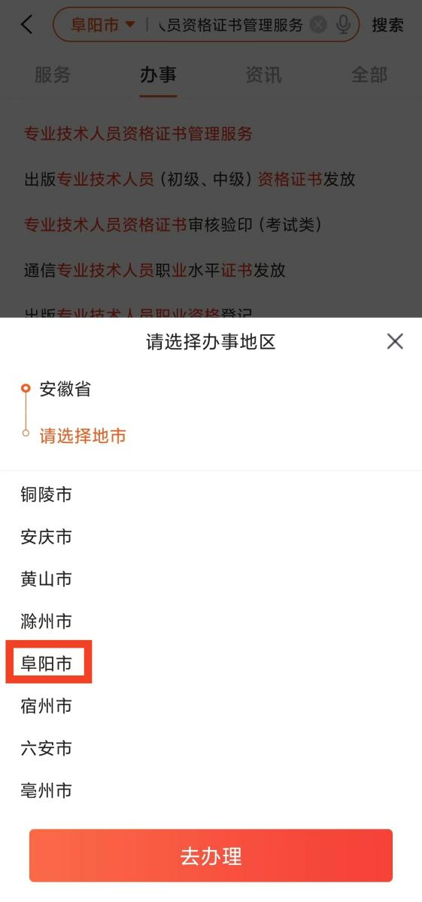

3.“结果送达方式”选择“邮寄”，完善邮寄收件人姓名、电话、地址等信息，在“备注”栏填写拟申领证书的考试年度和名称，如“2024年一级建筑师”，点击“下一步”，最后在跳转的页面中点击“提交申请”即可完成。
4.办件进度查询：可登录APP点击“我的 - 数字空间 - 我的办事”进行查询。
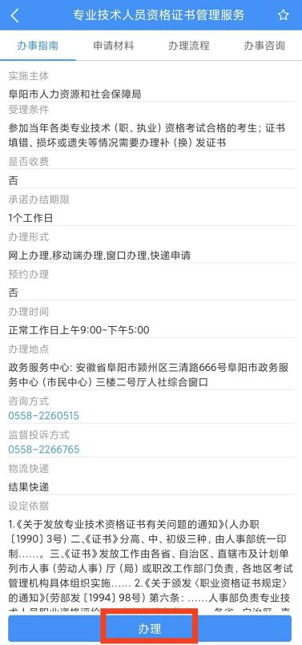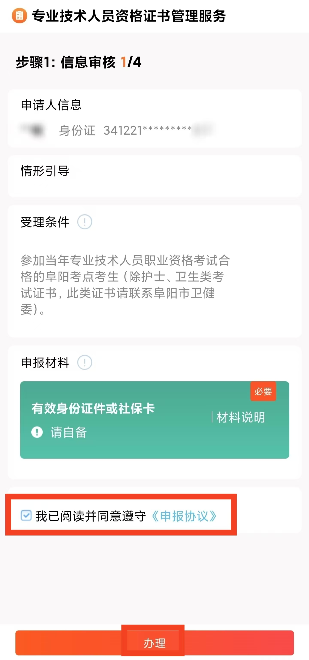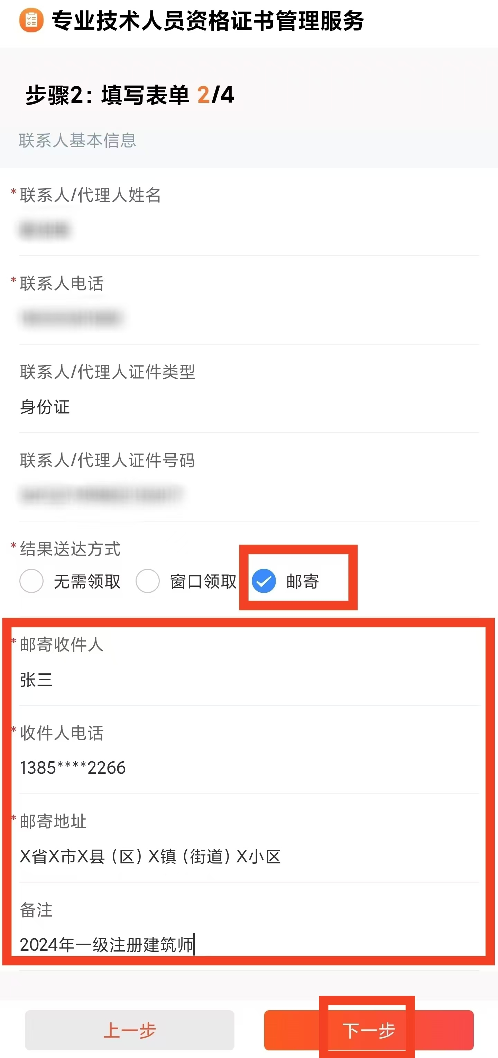
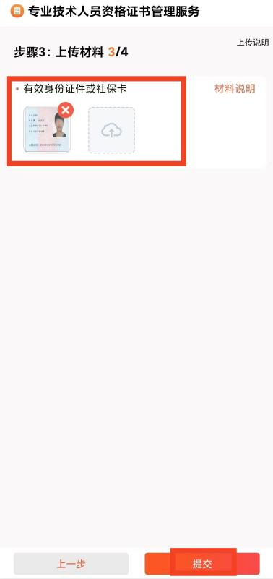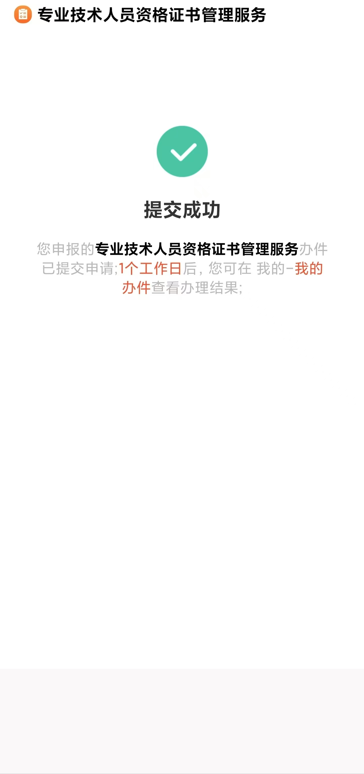

二、安徽政务服务网阜阳分厅办理（网页端办理）
1.点击公告链接通过浏览器进入“专业技术人员资格证书管理服务”事项办理界面，点击“在线办理”。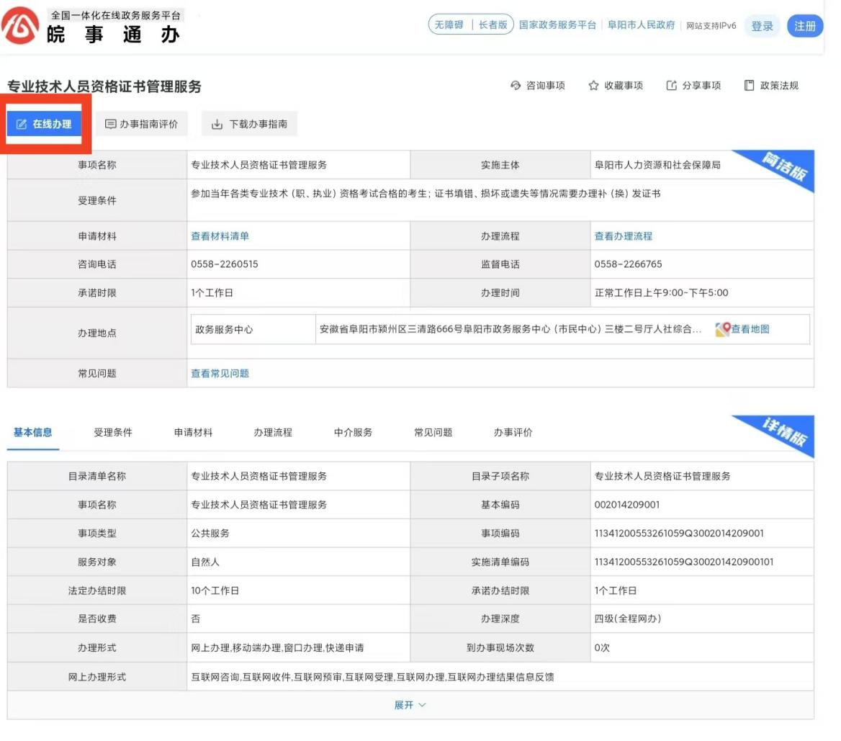

2.勾选“我已阅读并同意遵守《申报协议》”，点击“下一步”。
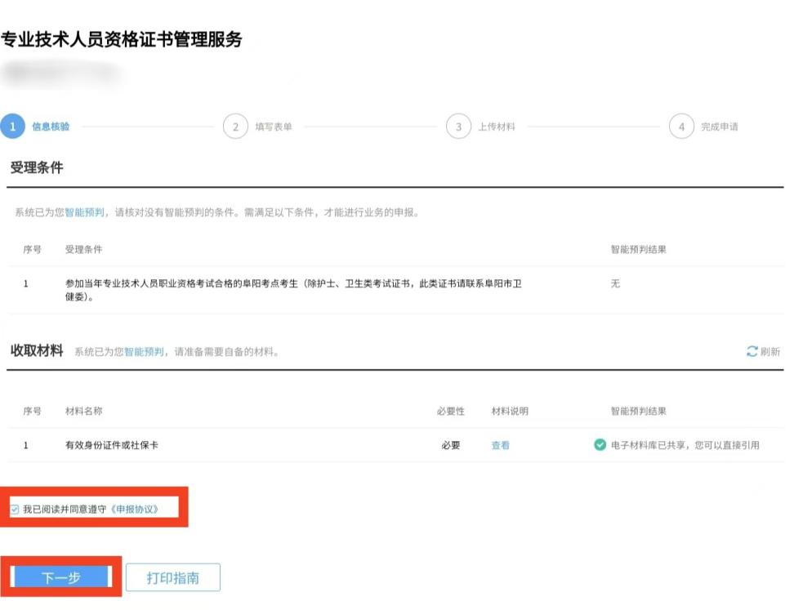

3.“结果送达方式”选择“邮寄”，完善邮寄收件人姓名、电话、地址等信息，在“备注”栏填写拟申领证书的考试年度和名称，如“2024年一级建筑师”，点击“下一步”，最后在跳转的页面中点击“提交”即可完成。
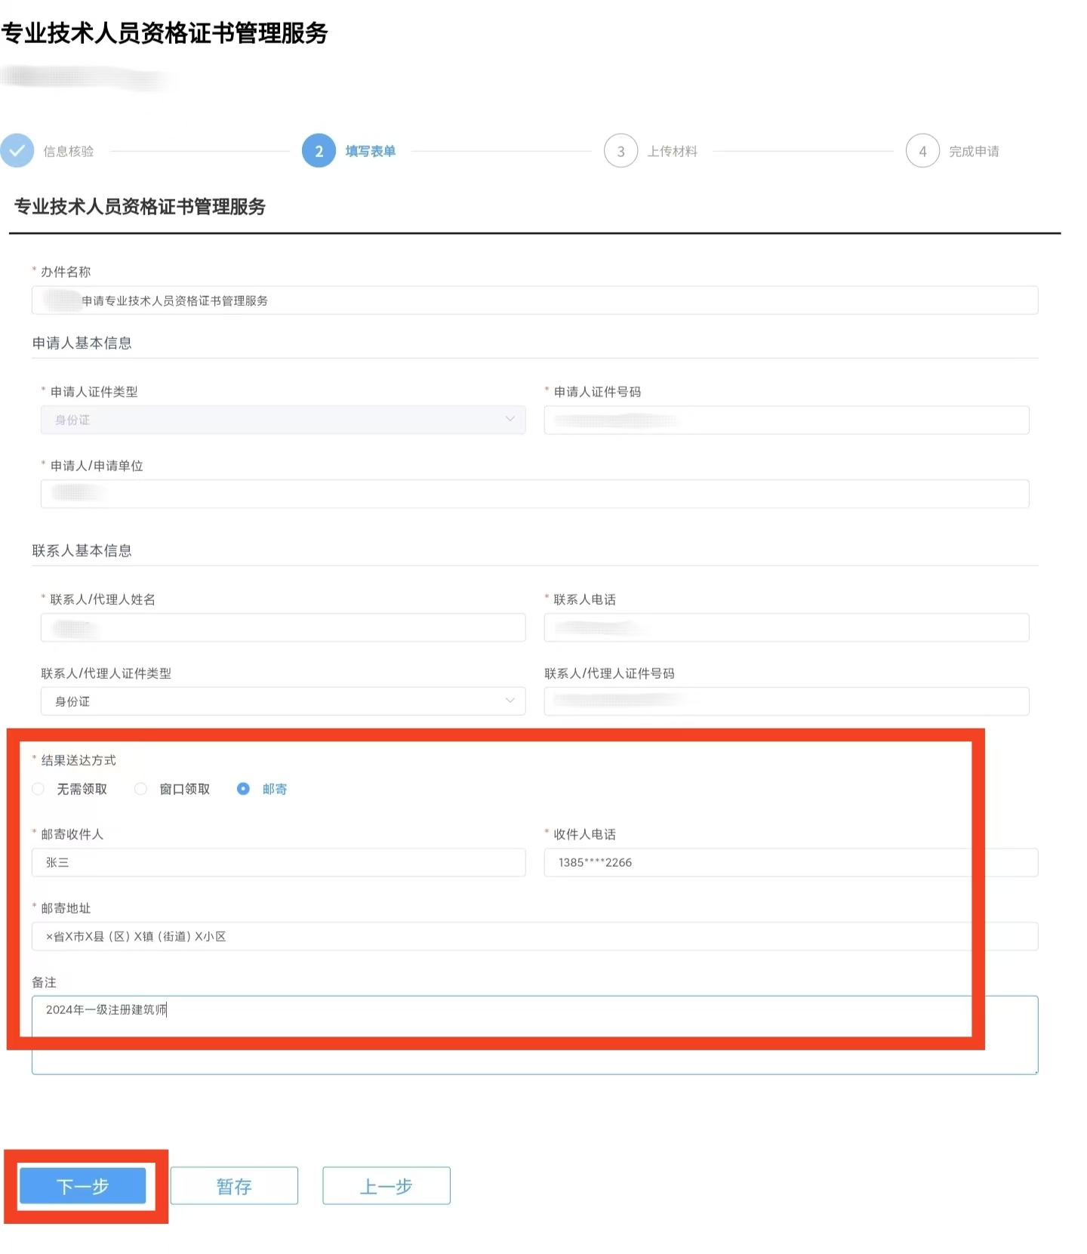
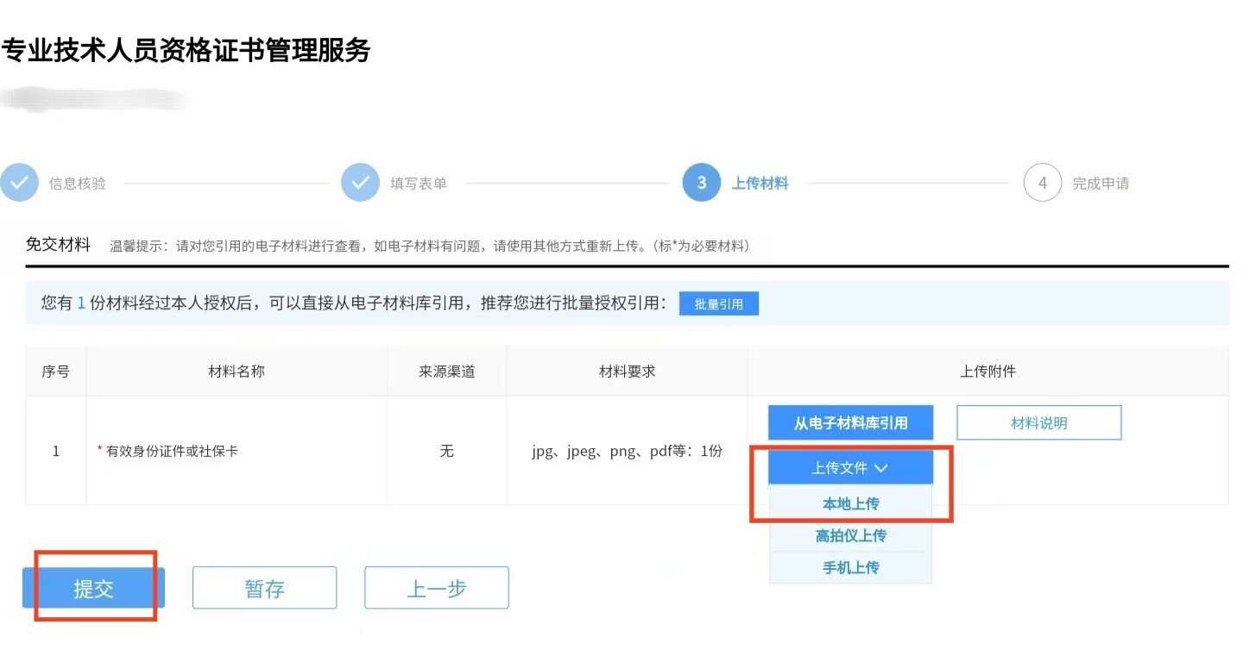
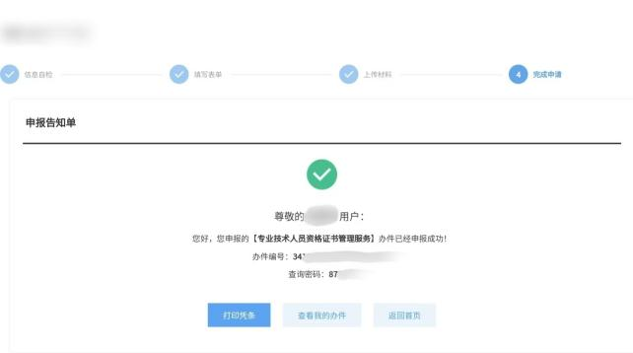
4.办件进度查询：可登录安徽政务服务网进入“个人中心 – 我的办事”进行查询。

